Anvisningar för Portletutveckling

Innehållsförteckning
0.1 Syfte med dokumentet 3
0.2 Versionshistorik 3
0.3 Referenser 3
1 Inledning 5
1.1 Referenser till best practices 5
1.2 Gränssnittskrav och validering av Portlets 5
2 Arkitektur för Portlet-applikationer 6
2.1 Översikt 6
2.2 Komposition och återanvändning 6
3 Tekniker för portletutveckling 7
4 Portletutveckling med portlet-API:et 8
4.1 Standard API – JSR-168 8
4.2 Referensarkitekturen och ramverk 8
4.2.1 Java Server Faces (JSF) 8
4.2.2 Facelets 8
4.2.3 Spring WebFlow 8
4.3 Portletbrygga för JSF 8
4.4 Unika identifierare på kontroller i gränssnittskod 9
4.4.1 JavaScript 9
4.5 Kooperativa Portlets 9
4.6 Facelets template mekanism 10
4.7 Konvertering standalone webapp till Portlet 10
4.7.1 Spring WebFlow 10
4.7.2 Facelets 10
4.7.3 web.xml 10
5 Utvecklingsmetodik 12
6 Utvecklingsmiljö för Portlets 13
6.1 Apache Pluto med Eclipse 13
6.1.1 Tips & Tricks 17
7 WSRP 18
7.1 Sammanfattning av WSRP-tester 18
7.2 Bakgrund 19

Syfte med dokumentet
Dokumentet ger anvisningar för vilken teknik som ska användas för att utveckla Portlets och hur det kopplar mot referensarkitekturen.

Versionshistorik

Datum | Version | Utfärdare | Förändringsorsak
2007-01-21 | 0.1 | Håkan Dahl | Utkast.
2007-100-31 | 0.9 | Håkan Dahl | Reviderat. Lagt till avsnitt om utvecklingsmiljö och driftmiljö.
2008-09-24 | 0.95 | Håkan Dahl | Lagt till avsnitt om portlet-integration med tjänstelager samt beskrivet varför vi föredrar det framför WSRP.

Referenser
[1] IBM Portlet Development Best Practices and Coding Guidelines,
http://www-128.ibm.com/developerworks/websphere/library/techarticles/0604_lamb/0604_lamb.html
[2] IBM Best practices: Developing portlets using JSR 168 and WebSphere Portal,
http://www-128.ibm.com/developerworks/websphere/library/techarticles/0403_hepper/0403_hepper.html
[3] Portlet Specification 1.0, http://www.jcp.org/en/jsr/detail?id=168
[4] JavaServer Faces 1.1, http://www.jcp.org/en/jsr/detail?id=127
[5] Facelets, https://facelets.dev.java.net/
[6] Spring WebFlow, http://www.springframework.org/webflow
[7] Apache MyFaces, http://myfaces.apache.org/
[8] Anvisningar_Källkodsstruktur_Byggsystem.doc
[9] Anvisningar_Verktyg_Maven2.doc
[10] Web Services for Remote Portlets,
http://www.oasis-open.org/specs/index.php#wsrpv1.0

Inledning
Det här dokumentet är ingen generell introduktion till Portlets utan tar bara upp sådant som relaterar till de tekniker och produkter som har valts.
Dokumentet refererar ibland till portalprodukten IBM Websphere Portal som är den valda plattformen.

Referenser till best practices
För generella anvisningar för Portletutveckling hänvisas till [1] och [2].

Gränssnittskrav och validering av Portlets
Referera till projekt ”Portalramverk i VGR” för anvisningar kring krav på gränssnittskod och valideringsprocess.

Arkitektur för Portlet-applikationer

Översikt
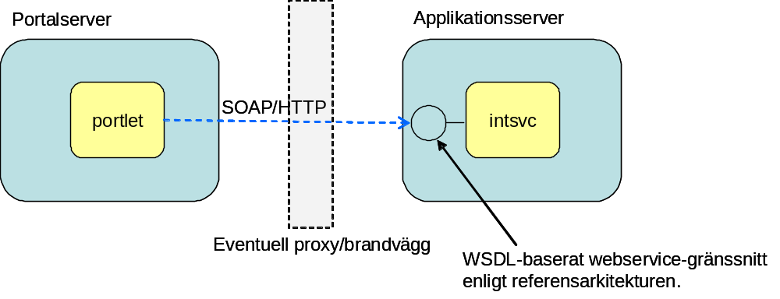

En portlet utgörs av ett så tunt skikt som möjligt som bara hanterar vyer, navigation samt kommunikation via webservices till bakomliggande tjänster.
En portlet har inte själv direkt tillgång till databas eller andra resursintensiva datakällor, skälet är både skalbarhet och hanterbarhet vid driftsättning. Skulle till exempel alla portlets behöva konfiguration av datakällor i portalen så skulle det kräva mycket systemresurser av portalen samt att datakällorna skulle behöva vara direkt accessbara från portalen – vilket inte är lyckat ur ett säkerhetsperspektiv i det fallet att portalen är exponerad mot publikt nät.
En inte alltför olik lösning är att använda WSRP, vilket innebär att portleten inte driftsätts direkt på portalservern utan snarare i något som mer liknar en applikationsserver – och sedan ”speglas” upp i portalen.
Detta har utvärderats och förkastats. Se bakgrund i sektion 7.

Komposition och återanvändning
Det finns inga krav på att några delar av en portlet skall kunna återanvändas till
Detta är i kontrast till den mera generella ansatsen i referensarkitekturen. Skälet är att snabbare kunna leverera mycket enkla portlets – till exempel genom att använda leverantörsspecifika verktyg för att snabbt producera ett gränssnitt som kan konsumera webservicar och visa upp data.

Tekniker för portletutveckling
Då inga återanvändningsaspekter lagts på portlets (se sektion 2.2) finns flera möjligheter att producera en portlet:
- Med leverantörsspecifika verktyg. I IBM-fallet innebär det verktyget ”PortletFactory” som kan användas för att bygga en portlet som konsumerar webservicar.
- Med de tekniker som normalt används inom referensarkitekturen, baserat på JSF för användargränssnitt och Apache CXF för webservices.
Detta bör vara valet för portlets med mer avancerad funktionalitet och navigering. Detta beskrivs i följande stycken: 4, 5, 6.
2008-09-24: TODO: exempel behöver uppdateras enligt inledning i stycke 4.
- I mycket enkla fall kan andra lösningar vara aktuella. Till exempel om en portlet bara har en vysida som visar en begränsad mängd information baserat på kriteria som tillförts via inmatning eller kontextbaserad information (tex händelser som beskrivs i Portlet 2.0 API:et, JSR-286).
I ett sådant här fall kanske det räcker med en portlet-klass och en vysida.
För det här fallet kan en utvecklingsmiljö som beskrivs i stycke 6 användas i första skedet, innan tester görs på en fullvärdig (och tungrodd) portalmiljö.

Portletutveckling med portlet-API:et
2008-09-24: TODO: testa befintlig portlet (kräver JDK 1.5) på senaste releasen av Websphere Portal 6.1.
Portleten måste först föras in i den nya javg-strukturen, finns i arkivet: javg\archived\ javg-examples_archived_20080916.zip
Den har inte varit körbar sedan vi blev beroende av JDK 1.5 (WP 6.0 är på JDK 1.4 nivå).

Standard API – JSR-168
Portlets ska byggas efter nuvarande standard JSR-168 (Portlet specifikation 1.0) [3].
Inga propreitära IBM Websphere Portal API:n ska användas.

Referensarkitekturen och ramverk
De ramverk som pekas ut i Referensarkitekturen ska användas även för portlets. En kort överblick följer här.

Java Server Faces (JSF)
JSF [4] ska användas som programmeringsmodell för användargränssnittet.
Dock ska Java Server Pages (JSP) inte användas som renderingsteknik (istället använder vi Facelets, se nästa sektion). Skälen är flera. Ett skäl är de problem som finns tillsammans med JSF (se artikel ” Improving JSF by Dumping JSP”, http://www.onjava.com/pub/a/onjava/2004/06/09/jsf.html). Ett annat skäl är de krav referensarkitekturen sätter på möjlighet att modularisera webapplikationer som gör att JSP inte är lämpligt.

Facelets
Facelets [5] är en renderingsteknik för JSF som bygger på XHTML-templates.

Spring WebFlow
För navigering och tillståndshantering, se ref [6]

Portletbrygga för JSF
Det finns ett litet integrationsproblem mellan JSF och Portlets som innebär att en Portlet-klass måste implementeras för att integrera de båda teknikerna (en så kallad Portletbrygga för JSF).
I väntan på en standard för detta (JSR-301 adresserar området tillsammans med JSR-286) använder vi Apache MyFaces, ref [7] Portletklass.
Se exempel-Portleten för mer detaljer.

Unika identifierare på kontroller i gränssnittskod
En Portlet skiljer sig kraftigt från en fristående webapplikation på en speciell punkt:
- en Portlet måste kunna samexistera i samma web-sida som andra Portlets
Detta sätter krav på att alla element som HTML-formulär och kontroller måste ha unika identifierare.
Med JSF är det enkelt, där räcker det att identiteten på omgivande formulär är unikt för att identiteten på alla kontroller i formuläret ska vara unika (eftersom JSF bygger upp en namnrymd baserad på formulärroten).
Se exempel-Portleten för den javg-util tag som används för att skapa en unik identitet.

JavaScript
Värre kan det vara med stylesheets och JavaScript som också måste vara unika.
JavaScript avrådes från rent generellt (se [1] och [2]).
Problem kan inträda om en Portlet själv laddar ett JavaScript-bibliotek (till exempel för AJAX-funktionalitet) – och ytterligare en Portlet laddar en annan version av samma bibliotek.

Kooperativa Portlets
Kooperativa Portlets avser ett antal Portlets (oftast på samma portalsida) som tillsammans utgör en applikation och som utbyter information med varandra (en Portlet kan skicka parametrar som påverkar tillståndet i en eller flera andra Portlets).
Det finns ännu ingen standard för detta (adresseras i JSR-286).
Den lösning som ska användas i IBM Websphere Portal är den IBM specifika lösningen som baseras på en PropertyBroker (med WSDL-deklarerade in/ut parametrar och beroenden). Den här lösningen ger ett fixt beteende gentemot både användare och applikation (samling av Portlets) och ska därför användas.
IBM Websphere Portal lösningsalternativet med ”Click-2-action” ska inte användas då det är upp till användaren att utföra eventuell synkronisering av Portlets.

Facelets template mekanism
Använd Facelets template mekanism för att lyfta ut <html>, <head> och <body> taggar till en header och en footer fil. Möjliggör att bara ändra header och footer för att gå från en fullvärdig xhtml-sida till ett xhtml-fragment (som krävs för portlet).

Konvertering standalone webapp till Portlet
Dessa konfigurationer skiljer mellan de som finns för en vanlig webapplikation och de som måste göras för en Portlet:

Spring WebFlow
Redirect kan inte användas med Portlets, i flow-konfigurationsfilen:
<flow:executor id="flowExecutor" registry-ref="flowRegistry">
<flow:execution-attributes>
<!-- execution redirects don't apply in a Portlet environment -->
<flow:alwaysRedirectOnPause value="false"/>
</flow:execution-attributes>
</flow:executor>

Se även:
http://static.springframework.org/spring-webflow/docs/1.0.x/api/org/springframework/webflow/executor/mvc/PortletFlowController.html
Understanding alwaysRedirectOnPause: http://www.ervacon.com/products/swf/tips/tip4.html

Facelets
faces-config.xml: Facelets-portlet-viewhandler

web.xml
FacesServlet behövs ej för portlets, security-constraints.

Utvecklingsmetodik
Med de ramverk som pekas ut i Referensarkitekturen (och som exemplen är byggda på) är det ganska liten skillnad på en portlet och en vanlig fristående webapplikation. Huvudsakligen består skillnaden av konfiguration och paketering.
För att få en snabb och effektiv utvecklingsprocess rekommenderas följande angreppssätt:
- Utveckla först Portleten som en vanlig fristående webapplikation och få den att fungera. Kan köras lokalt på Apache Tomcat. Med fördel paketeras WAR-filen under modules\web (se Referensarkitekturen).
Iaktag de speciella riktlinjer för portlets som nämnts tidigare i detta dokument. Använd alltid Facelets templates.
Komponentstruktur och byggsystem enligt ref [8] och [9].
- Konvertera till Portlet genom att kopiera filer (web.xml, Facelets-templates mm) till modules\portlet och göra nödvändiga ändringar enligt tidigare beskrivning i detta dokument + exempel.
Lägg till portlet.xml, ändra Facelets-templats till xhtml-fragements.
- Sätt upp Portlet-utvecklingsmiljö enligt avsnitt 6 och provkör.

Utvecklingsmiljö för Portlets
En fullvärdig portalprodukt är stor, komplex och inte särskilt lämplig att arbeta med under utveckling. En mer lättviktig utvecklingsmiljö består av Apache Pluto (referensimplementationen för JSR-168 ”Java Portlet API version 1.0”) under Apache Tomcat.

Apache Pluto med Eclipse
Detta är inte en introduktion till Eclipse/WTP utan tar bara upp det som är speciellt för integrationen med Apache Pluto.
- Ladda ned Apache Pluto från: http://portals.apache.org/pluto/
Välj en bundle-version, dvs en paketering som innehåller Apache Tomcat konfigurerad för Pluto, till exempel: pluto-1.1.4-bundle.zip (innehåller Tomcat 5.5.20, dvs en webcontainer på J2EE1.4 nivå).
- Packa upp pluto-1.1.4-bundle.zip i (till exempel): c:\program
- I Eclipse (version 3.3):
  - välj Java EE perspektivet och definiera en ny server
  - välj Apache / Tomcat v5.5 Server och peka ut installationskatalogen för Pluto-bundlen från ovan, till exempel: C:\program\pluto-1.1.4
Not: finns det redan en Tomcat v5.5 runtime definierad (som inte är Pluto-bundlen) måste en ny runtime definieras enligt:
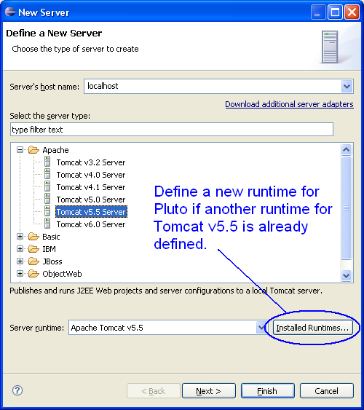
- Dubbelklicka på den skapade servern (starta den inte ännu) så att konfigurationspanelen visas, kryssa i enligt nedan och spara inställningen:
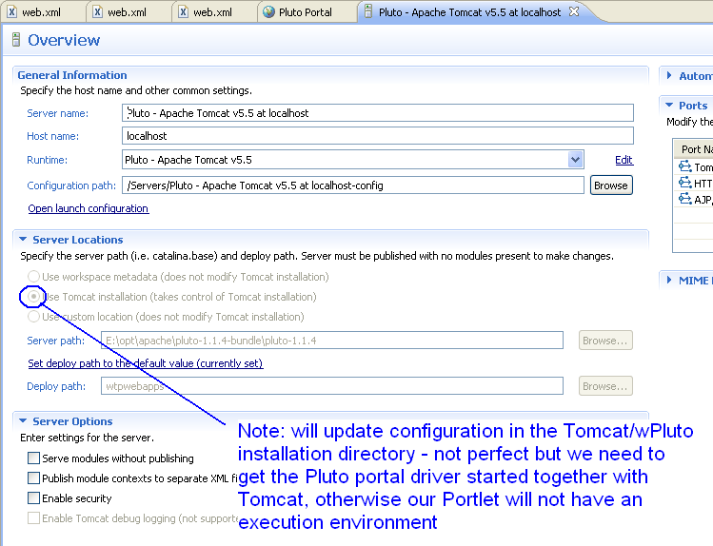
- Lägg till Portlet-projektet till servern
- Starta servern och öppna: http://localhost:8080/pluto/portal
- Logga in med (default): pluto / pluto
- Skapa en sida i portalen (ska bli visningssida för portleten) genom att följa steg 1-3 nedan:
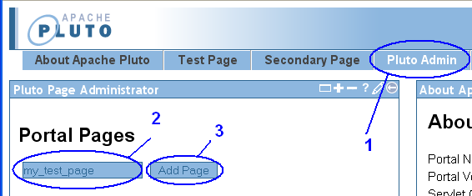
- Lägg till portlet till sidan genom att följa steg 1-3 nedan:
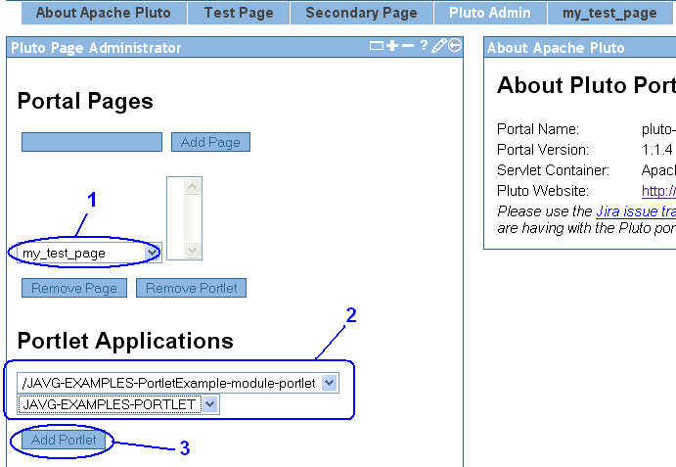
- Visa portleten genom att välja portlet-sidan:
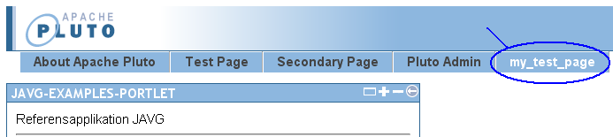

Tips & Tricks
Nedan tips kortar väsentligt ledtiderna för test i Pluto.
- ”Automatisk inloggning”: unvik manuell inloggning varje gång genom att skicka med login-parametrarna i URL:en:
http://localhost:8080/pluto/portal/j_security_check?j_username=pluto&j_password=pluto
- ”Default sida”: undvik att navigera till portlet-sidan varje gång genom att definiera en default-sida:
  - stoppa servern
  - editera:
<INSTALL_DIR>\pluto-1.1.4\webapps\pluto\WEB-INF\pluto-portal-driver-config.xml
ändra: <render-config default="About Apache Pluto">
till: <render-config default="my_testpage">
  - starta servern och logga in
- “Starta om sessionen”: logout-länken (i Pluto 1.1.4) fungerar inte vilket medför att servern behöver startas om för att få en ny session. Istället kan följande länk användas:
http://localhost:8080/pluto/Logout

WSRP
2008-09-24: WSRP ska inte användas pga svårigheter att få de utpekade produkterna att fungera väl ihop. Detaljer ges i sektion 7.1.
Resten av det här kapitlet sparas som referens för de drivande skälen bakom försöket med WSRP och även för den alternativa lösning som är vald (portlet integrerar med tjänster via webservices).

Sammanfattning av WSRP-tester
Flera svårigheter upptäcktes vid försök med WSRP.
När EPIServer 4.6 uppträdde som konsument upptäckte vi att dess WSRP-implementation inte fungerar alls. Varken med WP 6.0 eller WAS 6.1 som producenter. Fel i EPIServer redan vid inläsning av WSDL:en.

När WP 6.0 användes som konsument och WAS 6.1 som producent (med ” IBM WSRP Version 1.0 Producer for IBM WebSphere Application Server”, http://www-01.ibm.com/software/brandcatalog/portal/portal/details?NavCode=1WP1001BA) uppträdde flera problem.
Det första är relaterat till JSF (Apache Myfaces?) och portletcontainern som försöker skriva om URL:er som ska renderas flera gånger:
[2008-05-26 09:35:07:203 CEST] 0000005a SystemOut O DEBUG wct:encAddCtx, enc url: wsrp_rewrite?wsrp-urlType=resource&wsrp-url=http%3a%2f%2flocalhost%3a9082%2fJAVGWSRPTEST1%2fimages%2fvgr_logo.jpg%3fa%3db&wsrp-requiresRewrite=false&wsrp-secureURL=false/wsrp_rewrite
[2008-05-26 09:35:07:218 CEST] 0000005a PortletRespon E com.ibm.ws.portletcontainer.core.impl.PortletResponseImpl encodeURL EJPPC0173W: Cannot encode URL
[2008-05-26 09:35:07:250 CEST] 0000005a viewhandler E Error Rendering View[/PortletExample_addressList.xhtml]
java.lang.IllegalArgumentException: only absolute URLs or full path URIs are allowed
at com.ibm.ws.portletcontainer.core.impl.PortletResponseImpl.encodeURL(PortletResponseImpl.java:143)
at org.apache.myfaces.context.portlet.PortletExternalContextImpl.encodeActionURL(PortletExternalContextImpl.java:185)

http://www.mail-archive.com/bridges-dev@portals.apache.org/msg00316.html
Det andra problemet handlar om att driftsättningar av portlets i WAS 6.1 ibland inte propageras till portalen (med mindre än att både portal och appserver startas om). Detta gäller både helt nya portlets och uppdatering av befintliga. De nya finns ibland inte tillgängliga för publicering i portalen och uppdaterade portlets ger ibland fel när de efter uppdatering ska användas i portalen.
Dessa stabilitetsproblem skulle göra det mycket svårt att ha en acceptabel tillgänglighet på portalen.

Bakgrund
Från: http://wiki.callistaenterprise.se/display/CallistaCom/2007/10/15/Deploy+av+portlets+i+WAS+6.1
Kraftfulla portalservrar - så som WebSphere Portal Server - är i många avseende mer lika integrationplattformar än applikationsservrar. Att utveckla, testa och deploya applikationer som publicerar s.k. portlets (enligt Java-standarden JSR-168) mot en full portal server är komplext för alla inblandade discipliner. Standarden WSRP (WebService Remote portlets) syftar till att frikoppla driften av en portlet-applikation från själva portal-servern. Portlets deployas på en applikationsserver med stöd för att "producera" portlets via WSRP. Sidor i portalservern konfigureras att konsumera portlets via WSRP:
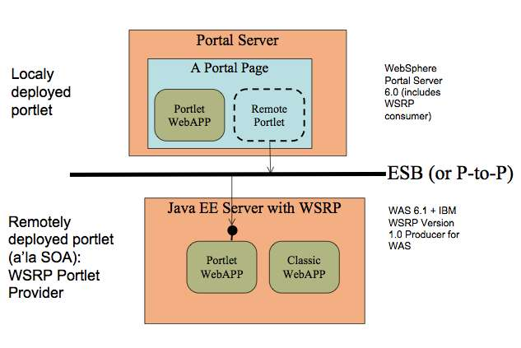
Härvid uppnås flera fördelar:
* Applikationsservern kan (i teorin) vara från annan leverantör
* Portalservern kan (i teorin) vara från annan leverantör (t.ex. Microsoft Sharepoint)
* Egenutvecklad kod behöver inte deployas i den centrala infrastrukturen för portalen (portalservern)
* Man tvingas inte introducera webservices eller annan remoting mellan presentations- och tjänstekomponenter
* Ansvaret för innehåll kan ägas av den eller de organisationer som utvecklar och driftar applikationer
* Portalservrar ligger ofta på en äldre version av grundplattformen än applikationsservrar, vilket då inte behöver drabba utvecklingen av portlets

Fram till i somras har WebSphere Application Server saknat stöd för att "producera" WSRP-portlets för konsumtion i WebSphere portal Server. Detta har dock avhjälpts genom lanseringen av "IBM WSRP Version 1.0 Producer for IBM WebSphere Application Server". Detta tillägg är utvecklat och supportat av IBM.
Se: http://catalog.lotus.com/wps/portal/!ut/p/c1/04_SB8K8xLLM9MSSzPy8xBz9CP0os3gjCz83f293QwN_PzNHAyOPII_gwCAjAwMzY6B8pFm8n79RqJuJp6GhhZmroYGRmYeJk0-Yp4G7izEB3X4e-bmp-gW5EeUA4zsUQg!!/dl2/d1/L0lDU0lKSWdra2trIS9JSFJBQUlpQ2dBek15cXhtL1lCSkoxTkExTkk1MC02MXcvN18yOE5GT0tHMTBPTjZBMDJIUkhTUVIyMDBIMy9tYXhpbWl6ZWQ!/?PC_7_28NFOKG10ON6A02HRHSQR200H3_item=1WP1001BA&PC_7_28NFOKG10ON6A02HRHSQR200H3_action=detailsAction#7_28NFOKG10ON6A02HRHSQR200H3

